Министерство цифрового развития, связи и массовых коммуникаций РФ

Федеральное государственное бюджетное общеобразовательное учреждение

высшего образования

“Сибирский Государственный Университет Телекоммуникаций и Информатики”

(СибГУТИ)

Лабораторная работа № 4

Установка электропитания MPSU – 4000

Выполнил: студены 2 курса группы ИП-217,

Дроздов А.А

Логашов Д К

Константинов Н А

Преподаватель кафедры радиотехнических устройств и техносферной безопасности: Сажнев Александр Михайлович

Новосибирск, 2024

**Цель работы:** Изучение принципиальной схемы выпрямительного модуля SMPS – 1000 и ознакомление с конструкцией системы бесперебойного электропитания. Экспериментальное определение основных электрических характеристик при изменении сопротивления нагрузки и напряжения питающей сети. Изучение команд управления работой установок MPSU ( PRS) через панель управления и с помощью персонального компьютера.

**Порядок выполнения работы:**

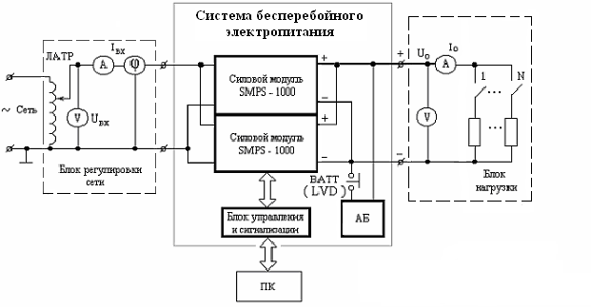

Рисунок 4.35 – Структурная схема установки бесперебойного электропитания

Установка содержит такие узлы:

Установка содержит такие узлы:

– систему бесперебойного электропитания, состоящую из двух

выпрямительных модулей SMPS 1000; аккумуляторной батареи

(два аккумулятора HAWKER типа 12 HI 20 для 24 В и четыре

аккумулятора Power Safe типа 12V35 для 48 В); системы управления и

сигнализации AL 175NT; выключателя – предохранителя АБ (BATT);

**Примечание**: амперметр в блоке регулировки сети для входного тока – IВХ  градуирован в действующих значениях гармонического сигнала. Отклонение стрелки пропорциональны средневыпрямленному значению, так как индикатор магнитоэлектрической системы. Фазовый сдвиг между напряжением и первой гармоникой тока пренебрежимо мал, поэтому показания прибора IВХ можно считать действующим значением первой гармоники тока потребляемого от сети.

В блоке нагрузки MPSU – 4000 – 24 В (рисунок 4.36, а) изменение тока в пределах от 0 до 25 А проводится последовательным переключением тумблеров 1…5 в верхнее положение (замкнуто). В блоке нагрузки MPSU–  4000 – 48 В (рисунок 4.36, б) изменение тока в пределах от 0 до 30 А проводится последовательным переключением тумблеров 1…6 в левое положение (замкнуто)

**Порядок выполнения работы**

